Ouvidoria da Controladoria Geral do Estado
Relatório Estatístico de agosto de 2016
Controladoria Geral do Estado

1. Realizações de agosto de 2016 – Ouvidoria
Neste Relatório de agosto de 2016 da Ouvidoria da Controladoria Geral do Estado foram contabilizados 11 registros de manifestações coletados no período de 1º a 31 de agosto de 2016, das quais 4 foram de solicitação de informação, com o redirecionamento ao canal correto e as restantes foram 5 denúncias e 2 reclamações.
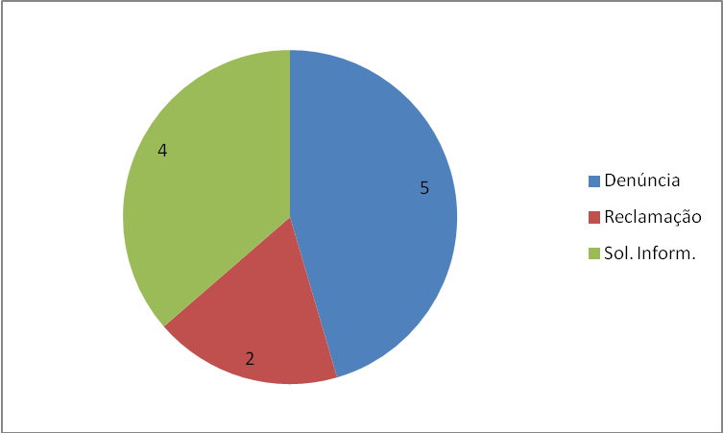
2. Demandas por tipo de manifestação
A Ouvidoria Publica do Estado de Alagoas acolhe reclamações, denúncias, elogios, sugestões e solicitações.
Retirando as solicitações de informações a denúncia foi a manifestação mais recorrente atingindo a marca de 71% das ocorrências, seguida da reclamação com os 29% restantes.
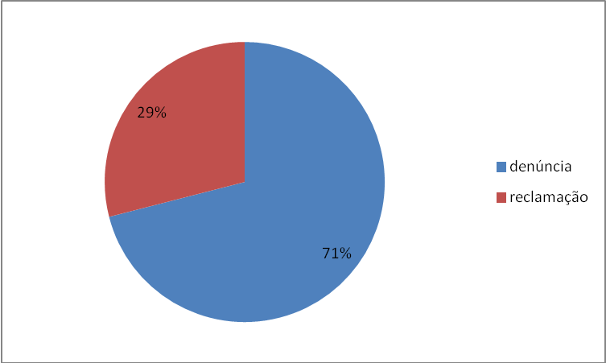

3. Demandas formalizadas por acesso
A forma de acesso mais utilizada foi o e-mail, por meio do acesso direto no site da CGE, mais especificamente em 100% das manifestações.
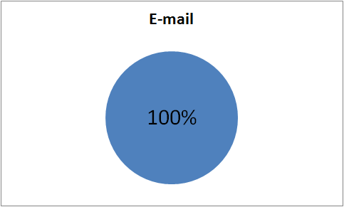

4. Assuntos mais demandados
